关于举办吉首大学第一届“学创杯”大学生创业综合模拟大赛的通知
“学创杯”全国大学生创业综合模拟大赛是教育部排行版57项学科竞赛之一，由高等学校国家级实验教学示范中心联席会经管学科组主办的竞赛。目的是为激励大学生弘扬时代精神，培养创业意识，提高创业能力，促进高校就业创业教育的蓬勃开展，发现和培养一批具有创新思维和创业潜力的优秀人才。该项赛事主要采用杭州贝腾科技有限公司的《创业之星》软件作为竞赛平台，让学生体验企业若干轮虚拟年度的创业经营决策，从而了解企业管理过程中可能遇到的各种情况与决策内容，提高学生的实践动手能力、对企业的综合管理能力，以及分析问题解决问题的能力。现将有关事项通知如下：
一、竞赛组织机构
主办单位：吉首大学教务处
承办单位：吉首大学商学院
吉首大学管理实践创新与竞赛工作室
二、参赛对象
全日制在校本科生。
三、竞赛内容
竞赛主要为创业综合模拟环节。创业综合模拟环节采用《创业之星》软件，模拟企业的团队分工、战略规划、市场研究、生产计划、研发投入、销售管理、市场拓展、报表分析等管理决策和4个季度的企业运营。创业综合模拟训练环节团队最终成绩以经营结束后系统中自动计算的成绩为准。
通过模拟经营一家创业型公司，全程模拟营销实战。一共运营4个季度，每个季度公司都需要进行财务预算、资金筹措、投资决策、报表分析、生产制造、市场营销等各项经营管理工作，每项工作都需要仔细分析讨论，并形成一致的决策意见输入到系统中。团队最终成绩直接取经营结束后系统中自动计算的成绩为准。成绩计算方法：
团队最终得分(A)＝比赛结束季度综合表现分数(B)－累计减分(C)
综合表现分数(B)＝盈利表现＋市场表现＋成长表现
累计减分(C)＝经营过程中累计出现紧急贷款次数*5
（注：综合表现分数(B)由计算机比赛软件模拟系统自动评分）
四、参赛安排
1.由学生3人自行组队及报名，6月8日开始报名，报名截止时间为6月10日。
2.参赛学生填写参赛报名表（见附件1）发至邮箱1851646813@qq.com，并加QQ群374729259。
3.培训时间于6月12日至13日，地点于新实验大楼南801，培训会讲解比赛规则以及提供实操平台。
3.正式比赛时间于6月19日上午8：30开始和下午14：00开始，一场比赛时长为3至4小时左右，参赛选手自由选择上午或者下午时段，比赛地点于新实验楼南801。
4. 竞赛方式：线下方式。
5. 其他具体事项请关注竞赛群内通知。
五、奖项设置
设置一、二、三等奖，其中一等奖3名并代表学校参加湖南省竞赛，二等奖10名，三等奖27名，对获奖学生颁发吉首大学第一届“学创杯”大学生创业综合模拟大赛获奖证书。
吉首大学管理实践创新与竞赛工作室
2021年6月8日

附件1 吉首大学第一届“学创杯”大学生创业综合模拟大赛报名表

2021年吉首大学第一届暨全国第八届“学创杯”大学生创业综合模拟大赛报名表
参赛团队队名
团队队长 | 姓名 |  |  | 联系电话
团队队长 | QQ号
团队其他队员 | 姓名 | 性别 | 年龄 | 年级、专业
注：填好报名表后发至QQ邮箱：1851646813@qq.com

附件2 吉首大学第一届“学创杯”大学生创业综合模拟大赛规则

创业之星
2019“学创杯”全国大学生创业
综合模拟大赛竞赛平台

智能手环数据规则

目录
第一部分 经营概述 2
第二部分 数据规则 3
第三部分 消费群体 5
第四部分 设计研发 7
第五部分 生产制造 7
第六部分 市场营销 12
第七部分 评分说明 14
第八部分 季度结算 15

- 经营概述
欢迎您，未来的创业之星：
你们即将开始经营一家研究、开发、生产、批发及零售：智能手环产品行业的公司，目前已经有N(根据参与的小组数确定)家企业进入这个行业，你们将与其他企业展开激烈的市场竞争，当然也会有合乎各自利益的双赢合作。每个公司在经营之初，都将拥有一笔来自股东的 600,000.00元的创业资金，用以展开各自的经营，公司的股东团队即是公司的管理团队，公司将经历8季度(比赛时可能缩短为4-6 季度)的经营，每个季度公司都有机会进行新产品设计， 新产品研发， 产品原料采购， 生产厂房变更， 生产设备变更， 生产工人招聘、调整、培训， 产品生产， 产品广告宣传， 新市场开发， 销售人员招聘、调整、培训， 产品订单报价 等经营活动，每个团队都需要仔细分析讨论每一步决策任务，并形成最后一致的决策意见输入计算机。希望您的公司在经历完若干个经营周期后，成为本行业的佼佼者。 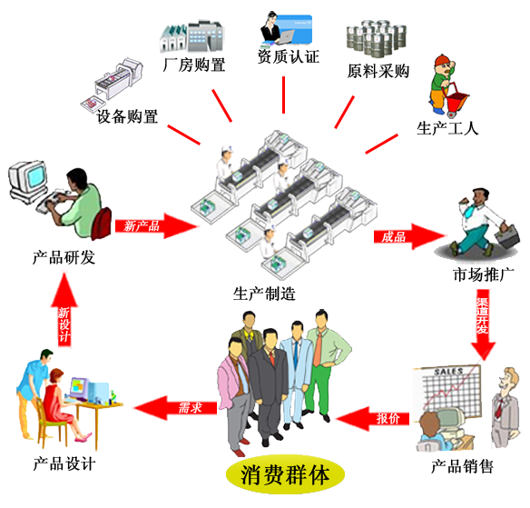
- 数据规则
项目 | 当前值 | 说明
公司初始现金 | 600,000.00 | 正式经营开始之前每家公司获得的注册资金（实收资本）
公司注册设立费用 | 3,000.00 | 公司设立开办过程中所发生的所有相关的费用。该笔费用在第一季度初自动扣除
办公室租金 | 10,000.00 | 公司租赁办公场地的费用，每季度初自动扣除当季的租金
所得税率 | 25.00% | 企业经营当季如果有利润，按该税率在下季初缴纳所得税
营业税率 | 0.00% | 根据企业营业外收入总额，按该税率缴纳营业税
增值税率 | 17.00% | 按该税率计算企业在采购商品时所支付的增值税款，即进项税，以及企业销售商品所收取的增值税款，即销项税额
城建税率 | 7.00% | 根据企业应缴纳的增值税、营业税，按该税率缴纳城市建设维护税
教育附加税率 | 3.00% | 根据企业应缴纳的增值税、营业税，按该税率缴纳教育附加税
地方教育附加税率 | 2.00% | 根据企业应缴纳的增值税、营业税，按该税率缴纳地方教育附加税
行政管理费 | 1,000.00元/1人 | 公司每季度运营的行政管理费用
小组人员工资 | 10,000.00/组 | 小组管理团队所有人员的季度工资，不分人数多少
养老保险比率 | 20.00% | 根据工资总额按该比率缴纳养老保险费用
失业保险比率 | 2.00% | 根据工资总额按该比率缴纳失业保险费用
工伤保险比率 | 0.50% | 根据工资总额按该比率缴纳工伤保险费用
生育保险比率 | 0.60% | 根据工资总额按该比率缴纳生育保险费用
医疗保险比率 | 11.50% | 根据工资总额按该比率缴纳医疗保险费用
未签订合同罚款 | 2,000.00/人 | 在入职后没有给员工签订合同的情况下按该金额缴纳罚款
普通借款利率 | 5.00% | 正常向银行申请借款的利率
普通借款还款周期(季度) | 3 | 普通借款还款周期
紧急借款利率 | 20.00% | 公司资金链断裂时，系统会自动给公司申请紧急借款时的利率
紧急借款还款周期(季度) | 3 | 紧急借款还款周期
同期最大借款授信额度 | 200,000.00 | 同一个周期内，普通借款允许的最大借款金额
一账期应收账款贴现率 | 3.00% | 在一个季度内到期的应收账款贴现率
二账期应收账款贴现率 | 6.00% | 在二个季度内到期的应收账款贴现率
三账期应收账款贴现率 | 8.00% | 在三个季度内到期的应收账款贴现率
四账期应收账款贴现率 | 10.00% | 在四个季度内到期的应收账款贴现率
公司产品上限 | 8个 | 每个公司最多能设计研发的产品类别数量
厂房折旧率 | 2.00% | 每季度按该折旧率对购买的厂房原值计提折旧
设备折旧率 | 5.00% | 每季度按该折旧率对购买的设备原值计提折旧
未交付订单的罚金比率 | 30.00% | 未按订单额及时交付的订单，按该比率对未交付的部分缴纳处罚金，订单违约金 = (该订单最高限价 * 未交付订单数量) * 该比例
产品设计费用 | 30,000.00 | 产品设计修改的费用
产品研发每期投入 | 20,000.00 | 产品研发每期投入的资金
广告累计影响时间 | 3季度 | 投入广告后能够对定单分配进行影响的时间
紧急贷款扣分 | 5.00分/次 | 出现紧急贷款时。综合分值扣除分数/次
每个产品改造加工费 | 20.0元 | 订单交易时，原始订单报价产品与买方接受订单的产品之间功能差异的改造的加工费。单个产品改造费 = 买方产品比卖方产品少的原料配制无折扣价之和 + 差异数量 * 产品改造加工费
每期广告最低投入 | 1,000.00元 | 每期广告最低投入，小于该数额将不允许投入。
每期组间交易每期限制金额 | 10,000.00元 | 每期组间交易每期限制金额。买入+卖出的原料和订单总金额不能超过此限制。
组间交易信息公示时间(分钟) | 5分钟 | 组间交易信息公示时间(分钟)，在此时间内，发布交易信息者不能结束交易。
订单报价，最低价比例 | 60.00% | 订单报价，最低价比例。最低价 = 上季度同一市场同一渠道同一消费群体所有报价产品平均数 * 该比例
注意：组间交易比赛期间不开放。

- 消费群体
每家公司在这个行业都面对老年群体,青少年群体,公司白领,商务人士四类需求各异的消费群体：
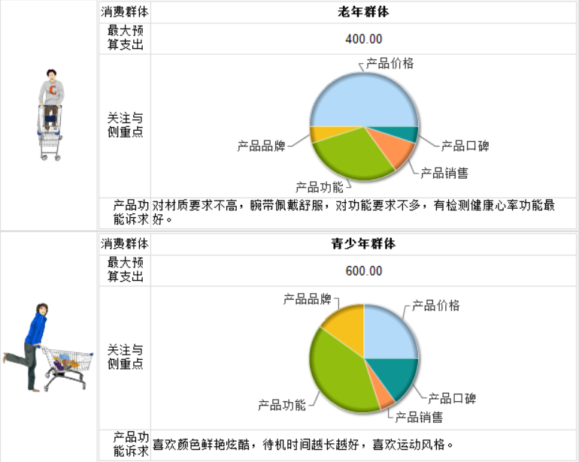
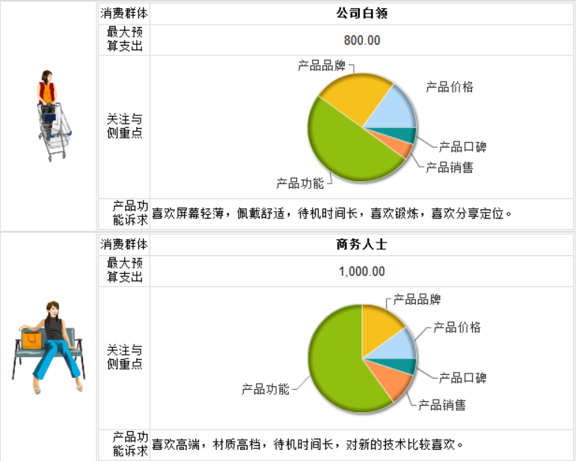

不同消费群体对产品的关注与侧重点是有差异的，消费者从5个不同角度挑选评价产品：

产品价格： | 产品价格是指公司销售产品时所报价格，与竞争对手相比，价格越低越能获得消费者的认可。
产品功能： | 产品功能主要指每个公司设计新产品时选定的功能配置表（BOM表），与竞争对手相比，产品的功能越符合消费者的功能诉求就越能得到消费者的认可。
产品品牌： | 产品品牌由公司市场部门在产品上所投入的累计宣传广告多少决定，与竞争对手相比，累计投入广告越多，产品品牌知名度就越高，越能获得消费者认可。
产品口碑： | 产品口碑是指该产品的历史销售情况，与竞争对手相比，产品累计销售的数量、产品订单交付完成率越高消费者对产品的认可就越高。
产品销售： | 产品销售是指公司当前销售产品所具备的总销售能力，与竞争对手相比，总销售能力越高，获得消费者认可也越高。

以上5方面对于不同类型的消费群体,其关注的侧重度是不同的,一般侧重度越大的说明消费者越关注,对消费者是否购买该产品的影响也越大。
- 消费者产品选择原则
消费者选择产品将以每个参与公司的5项评价为依据，5项评分高的公司获得的市场需求就多，分值低的公司获得的需求就少。形象期间，以下是一个具体分配示例以供参考理解：
总共1000订单需求，A,B,C三个公司竞争，A公司设100上限，B公司设300上限，C公司没有设置上限，在第一轮分配中，根据5项分值，A公司应该可以拿到150，B公司应该可以拿到450，C公司应该可以拿到400，合计正好是全部需求1000
但由于A公司设置了100的上限，所以最终实际拿到100，B公司设置了300的上限，所以最终实际拿到300，C公司没有设置上限，所以实际拿到400，合计800的需求在第一轮分配中已经被消耗，对于A,B两家设置了上限的公司，分别有150－100＝50，450－300＝150的需求没有在第一轮竞争中得到满足，所以50＋150＝200的未满足需求将继续参与二次选择
二次分配中，A，B公司由于已经达到上限，将不再参与竞争，只剩下C公司竞争，还是根据5个竞争因素，C公司应该可以拿到200，C公司没有设置上限，实际拿到200累计达到600 ，这样A,B,C最终实际的量就是100，300，600.总共1000的需求全部得到满足，没有多余需求将累计到下季度，如果前面C公司也设置了上限，那就可能出现最终部分需求无法得到满足，这部分需求将累计到下季度
另外如果A,B,C公司中本期如果有违约未能交付的需求，也将一并累积到下季度

- 各市场区域消费群体最高预算支出分时走势
不同地区的消费群体在不同时间段具有不同的最大预算支出。消费者不能接受公司在销售报价过程中的报价超过他们的最大预算支出。具体学生端从实验规则里面查看。
- 设计研发
- 产品设计
不同消费群体具有不同的产品功能诉求，为了产品获得更多的青睐，每个公司需要根据这些功能诉求设计新产品。同时产品设计也将决定新产品的直接原料成本高低，另外也将决定新产品在具体研发过程中的研发难度。一般来说，产品功能越多，BOM表越复杂，直接原料成本就越高。
对于已经开始研发或研发完成的产品，其设计是不可更改的，每完成一个新产品设计需立即支付30,000.00元设计费用， 每个公司在经营期间最多可以累计设计8个产品。我们可以在公司的研发部完成新产品的设计。
- 产品研发
对于完成设计的新产品，产品研发的职责主要是对其开展攻关、开发、测试等各项工作，每个完成设计的产品每期的研发费用是20,000.00元，不同的产品由于设计差异导致产品研发所需的时间周期并不相同，所以所需的总研发费用也将不同。我们可以在公司的研发部完成新产品的研发。
- 生产制造
生产制造过程由以下几部分组成：
1.厂房购置
厂房可以选择租用或购买，对于租用的厂房，每期期初将自动支付相应的租金，对于购买的厂房，购买当时即支付相应的现金。
厂房可以选择退租或出售，厂房的退租或出售实际发生在每期期末，此时只有厂房内没有设备的情况下才能成功，退租后的厂房在下期将不再需要支付相应租金，出售厂房将以厂房净值回收现金。
以下是不同类型的厂房具体参数：
厂房大小 | 大 | 中 | 小
容纳设备 | 6 | 4 | 2
购买价格(元) | 120,000.00 | 80,000.00 | 50,000.00
租用价格(元/季度) | 11,000.00 | 8,000.00 | 5,000.00
折旧率 | 2.00% | 2.00% | 2.00%

- 设备购置
购买价格：设备只能购买，购买当时即支付购买价格所标识的现金。
设备产能：设备的设备产能是指在同一个生产周期内最多能投入生产的产品数量。
成品率：对于一批固定数量的原料投入到设备中后，在加工成产品的过程中会产生部分次品。
混合投料：设备在同一生产周期内是否允许同时生产多种产品。
安装周期：设备自购买当期开始到设备安装完成可用所需的时间。
生产周期：原料投入直到产品下线所需的时间。
单件加工费：加工每一件成品所需的加工费用。
工人上限：每条设备允许配置的最大工人数，设备产能、成品率，线上工人总生产能力3个因素决定了一条设备的实际产能。
设备可以出售，当设备上无在制品时，设备可以立即出售,出售后设备上的工人将自动转为闲置状态。出售设备将以设备净值回收现金。
维护费用：当设备不处于安装周期时，每季度需支付设备维护费用，该费用在每期期末自动扣除。
升级费用：对设备进行一次设备升级所需花费的费用，该费用在升级当时即自动扣除，每条设备在同一个升级周期内只允许进行一次设备升级。
升级周期：完成一次设备升级所需的时间。
升级提升：设备完成一次升级后，设备成品率将在原有成品率基础上提升的百分比。升级后设备成品率＝升级前设备成品率 + 每次升级可提升的成品率
搬迁周期：设备从一个厂房搬迁到另一个厂房所需花费的时间。
搬迁费用：设备从一个厂房搬迁到另一个厂房所需花费的费用，该费用在搬迁当时即自动扣除。
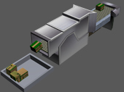
  设备名称 | 柔性线
  购买价格 | 120,000.00 | 设备产能 | 500
  成品率 | 90.00% | 混合投料 | 是
  安装周期 | 1 | 生产周期 | 0
  单件加工费 | 10.00 | 工人上限 | 5
  维护费用 | 3,000.00 | 升级费用 | 1,000.00
  升级周期 | 1 | 升级提升 | 1.00%
  搬迁周期 | 1 | 搬迁费用 | 4,000.00
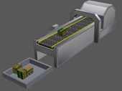
  设备名称 | 自动线
  购买价格 | 100,000.00 | 设备产能 | 400
  成品率 | 85.00% | 混合投料 | 是
  安装周期 | 1 | 生产周期 | 0
  单件加工费 | 20.00 | 工人上限 | 4
  维护费用 | 2,500.00 | 升级费用 | 1,000.00
  升级周期 | 1 | 升级提升 | 2.00%
  搬迁周期 | 1 | 搬迁费用 | 3,000.00
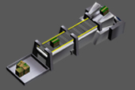
  设备名称 | 半自动线
  购买价格 | 70,000.00 | 设备产能 | 300
  成品率 | 80.00% | 混合投料 | 否
  安装周期 | 1 | 生产周期 | 0
  单件加工费 | 25.00 | 工人上限 | 3
  维护费用 | 2,000.00 | 升级费用 | 1,000.00
  升级周期 | 1 | 升级提升 | 3.00%
  搬迁周期 | 0 | 搬迁费用 | 2,000.00
设备名称 | 手工线
购买价格 | 50,000.00 | 设备产能 | 200
成品率 | 75.00% | 混合投料 | 否
安装周期 | 0 | 生产周期 | 0
单件加工费 | 30.00 | 工人上限 | 2
维护费用 | 1,500.00 | 升级费用 | 1,000.00
升级周期 | 1 | 升级提升 | 4.00%
搬迁周期 | 0 | 搬迁费用 | 1,000.00

3.工人招聘
公司可以在交易市场的人才市场内招聘到不同能力层次的生产工人。
生产能力：工人在一个生产周期内所具有的最大生产能力。
招聘费用：招聘一个工人所需花费的招聘费用，该笔费用在招聘时即自动扣除。
季度工资：支付给工人的工资，每期期末自动支付。
试用期：招聘后试用的时间，人力资源部需在试用期内与工人签订合同，否则将支付罚金。
培训费用：每次培训一个工人所需花费的费用，每个工人每个经营周期最多只能做一次培训。工人培训由生产制造部提出，递交到人力资源部后进行实施，培训费用在实施时支付。
培训提升：工人完成一次培训后，生产能力将在原有能力的基础上提升的百分比。培训后生产能力＝培训前生产能力x(1+培训提升)
辞退补偿:试用期内辞退工人无需支付辞退补偿金，试用期满并正式签订合同后需支付辞退补偿金，一般在每期期末实际辞退工人时实时支付。

以下是不同类型的生产工人：

  工人类型 | 生产工人
  生产能力 | 90
  招聘费用 | 300.00
  季度工资 | 3,600.00
  试用期 | 1
  培训费用 | 300.00
  培训提升 | 3.00%
  辞退补偿 | 2,000.00

4.原料采购
原料分为多个大类，分别是：屏幕类型,腕带材质,待机时间,附加功能，其中每个大类的原材料又包含多个明细原料
到货周期为0，即为现货，可随买随到随用；到货周期为1，即为需要提前预定，到下季度才能到货，如果要紧急采购，价格需要加价50%。
付款周期为0，即为现金支付，付款周期为1的，即为产生应付账款，下季度初支付。

  原料名称 | 高亮LED屏幕
  所属大类 | 屏幕类型
  到货周期 | 0
  付款周期 | 1
  原料特性 | 省电、发光均匀、寿命长
  原料价格  近期走势  (元/件) | 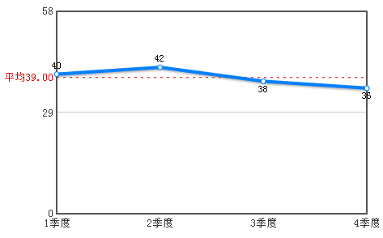
  价格折扣
    折扣表
    从(件) | 到(件) | 折扣
    0.0 | 200.00 | 0.00%
    201.0 | 500.00 | 5.00%
    501.0 | 1,000.00 | 10.00%
    1001.0 | 1,500.00 | 15.00%
    1501.0 | 2,000.00 | 20.00%
    2001.0 | ---- | 25.00%
其他各原材料参数，详见实验规则-生产制造。
5.资质认证
公司可以获得多种资格认证，不同市场的不同消费者对企业所获得何种认证将有不同的要求，对于不能符合消费者要求的企业，消费者将拒绝购买其产品。
以下是不同类型的资格认证：

  认证名称 | CCC认证
  认证周期 | 2
  每期费用 | 30,000.00
  总费用 | 60,000.00
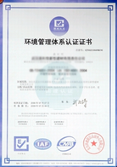
  认证名称 | SRRC认证
  认证周期 | 3
  每期费用 | 30,000.00
  总费用 | 90,000.00

6.市场资质认证要求
在不同的市场下有不同的订单对资质认证要求各不相同，以下是各市场对资质认证要求的详细情况：
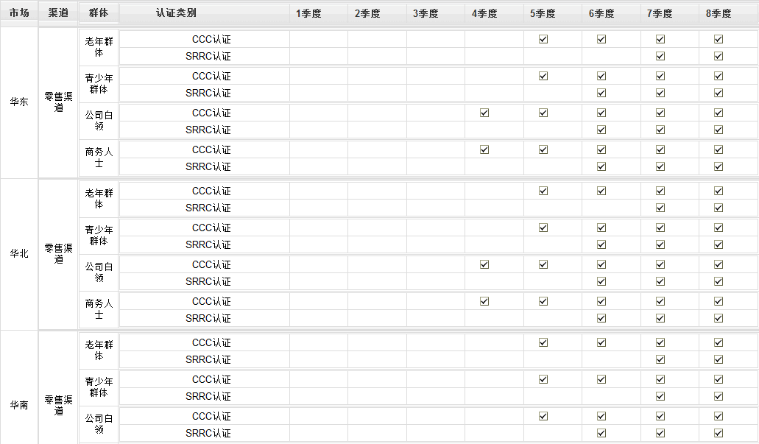
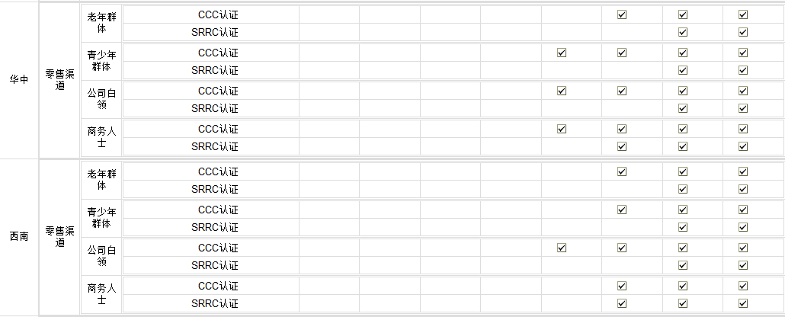
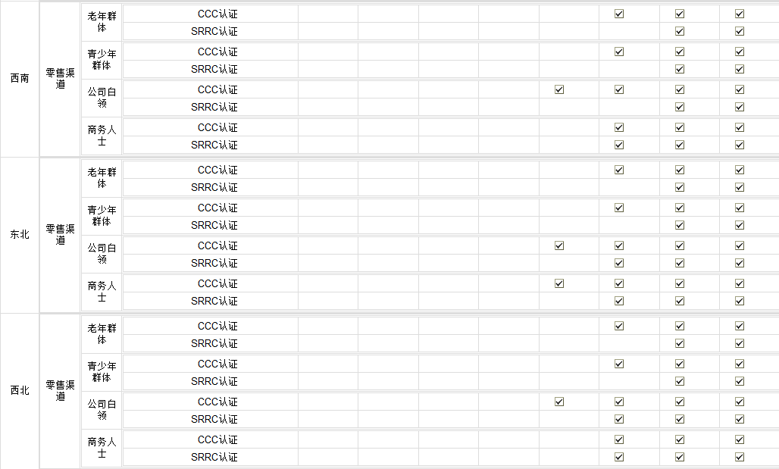
7.制造成本
成品固定成本组成：
原材料采购到最终成品下线过程中，最终下线成品将包含以下成本：
a.每个原材料采购时不含税实际成交的价格；
b.生产产品所使用的厂房租金或折旧合计，平均分摊法分摊到每个成品;
c.生产产品所使用的设备维护、设备折旧费用、设备搬迁、设备升级，平均分摊法分摊到该生产线上的每个成品；
d.生产产品所对应的工人工资、五险合计，平均分摊法分摊到每个成品；
e.每个产品生产过程中产生的产品加工费；
f.生产线生产过程中产生的废品部分成本，平均分摊法分摊到每个成品；
原材料库存管理：
先进先出法，最先购买入库的原材料批次将被优先投入生产线进行生产。
成品库存管理：
先进先出法，最先下线入库的成品将被优先用于交付订单需求。
- 市场营销
市场营销分为渠道开发、产品推广宣传、销售人员招聘、培训、订单报价等多项工作:
- 渠道开发 整个市场根据地区划分为多个市场区域，每个市场区域下有一个或多个销售渠道可供每个公司开拓，开发销售渠道除了需要花费一定的开发周期外，每期还需要一笔开发费用。每个公司可以通过不同的市场区域下已经开发完成的销售渠道，把各自的产品销售到消费者手中。

渠道名称 | 零售渠道
所属市场 | 华东 | 华北 | 华南 | 华中 | 西南 | 东北 | 西北
开发周期 | 0 | 1 | 1 | 2 | 2 | 3 | 3
每期费用 | 20,000.00 | 20,000.00 | 20,000.00 | 20,000.00 | 20,000.00 | 20,000.00 | 20,000.00
总费用 | 0.00 | 20,000.00 | 20,000.00 | 40,000.00 | 40,000,00 | 60,000,00 | 60,000,00

2.产品推广
产品推广主要指广告宣传，每个产品每期均可以投入一笔广告宣传费用，某一期投入的广告对未来若干季度是有累积效应的，投入当季效应最大，随着时间推移，距离目前季度越久，效应逐渐降低。
3.销售人员
公司可以在交易市场的人才市场内招聘到不同能力层次的销售人员。
销售能力：销售人员在一个经营周期内所具有的最大销售能力。
招聘费用：招聘一个销售人员所需花费的招聘费用，该笔费用在招聘时即自动扣除。
季度工资：支付给销售人员的工资，每期期末自动支付。
试用期：招聘后试用的时间，人力资源部需在试用期内与销售人员签订合同，招聘之后没有签订合同将支付罚金每人2,000.00元。
培训费用：每次培训一个销售人员所需花费的费用，每个销售人员每个经营周期最多只能做一次培训。销售人员培训由销售部提出，递交到人力资源部后进行实施，培训费用在实施时支付。
培训提升：销售人员完成一次培训后，销售能力将在原有能力的基础上提升的百分比。培训后销售能力＝培训前销售能力x(1+培训提升)
辞退补偿:试用期内辞退销售人员无需支付辞退补偿金，试用期满并正式签订合同后需支付辞退补偿金，一般在每期期末实际辞退销售人员时实时支付。
以下是不同类型的销售人员：

  销售人员 | 业务员
  销售能力 | 100
  招聘费用 | 500.00
  季度工资 | 4,000.00
  试用期 | 1
  培训费用 | 500.00
  培训提升 | 5.00%
  辞退补偿 | 4,000.00
4.订单报价
每个经营周期，对于已经完成开发的渠道，将有若干来自不同消费群体的市场订单以供每个公司进行报价。每个市场订单均包含以下要素：
资质要求：
购买量：
回款周期：
最高承受价
当订单无法按量满额交付时，需支付订单违约金，订单违约金 = (该订单最高限价 * 未交付订单数量) * 订单违约金比例(30.00%)
5.市场需求
每个经营周期，不同市场区域下的不同销售渠道都包含了多个消费群体的不同数量的潜在市场需求,所有公司都可以通过营销渠道把自己的产品销售给这些消费者,当然消费者也将根据自身需求及其他多方面因素在众多厂家中选择自己最钟爱的产品; 当然也有可能出现厂家的产品供不应求的情况,部分消费者的需求将暂时无法得到满足,对于这些暂时未得到满足的消费者,他们将在接下去的季度继续寻找自己想要的产品,但如果某些市场区域大量的消费者持续得不到产品满足,该市场的需求总量增长将逐渐放缓.
以下是专业市场调查机构提供的未来6季度的需求分析走势图
注意：本报告仅供参考，其中所提供的需求量走势与最终实际市场最终需求可能会有一定的差异。

本图仅以一个小组的市场需求生成需求预计，一般市场需求和小组数成正比。其他市场消费群体走势，详见系统帮助-市场营销。
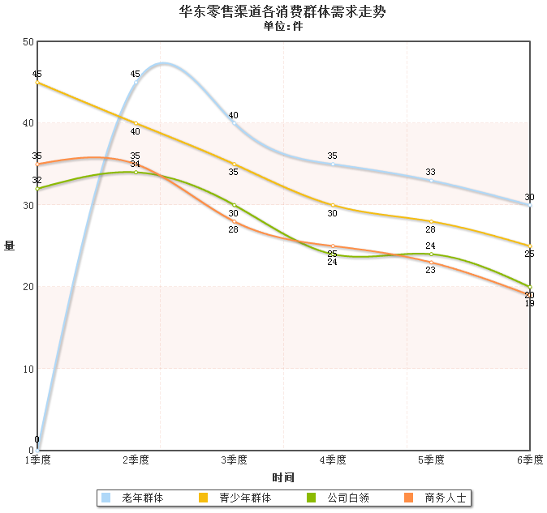
- 评分说明
综合表现分数计算法则：综合表现＝盈利表现＋财务表现＋市场表现＋投资表现＋成长表现
基准分数为100.00分,各项权重分别为：
盈利表现权重30.00分
财务表现权重30.00分
市场表现权重20.00分
投资表现权重10.00分
成长表现权重10.00分
各项权重由讲师设置。
盈利表现：盈利表现＝所有者权益 / 所有企业平均所有者权益×盈利表现权重
·盈利表现最低为0.00，最高为60.00
财务表现：财务表现＝（本企业平均财务综合评价 / 所有企业平均财务综合评价的平均数）×财务表现权重
·财务表现最低为0.00，最高为60.00
市场表现：市场表现＝（本企业累计已交付的订货量 / 所有企业平均累计交付的订货量）×市场表现权重
·市场表现最低为0.00，最高为40.00
投资表现：投资表现＝（本企业未来投资 / 所有企业平均未来投资）×投资表现权重
未来投资＝累计产品研发投入＋累计认证投入＋累计市场开发投入＋∑（每个厂房和设备的原值/相应的购买季度数）
·投资表现最低为0.00，最高为20.00
成长表现：成长表现＝（本企业累计销售收入 / 所有企业平均累计销售收入）×成长表现权重
·成长表现最低为0.00，最高为20.00
最终得分一般要扣除累计紧急借款扣分：紧急借款次数*单次紧急借款扣分。
即：完成该季度后最终得分=该季度的综合表现-累计紧急借款扣分
- 季度结算
以下是进入下一季度时系统所做的主要操作，结算分两步，一步是计算本季度末的数据，另一步计算下季度初的数据。
结算本季度末的相关数据，系统主要做以下操作（按先后顺序排列）：
1.支付产品制造费用
2.支付管理人员工资和五险
3.更新设备搬迁
4.更新设备升级
5.更新厂房出售、设备出售
6.更新生产工人培训
7.扣除生产工人未签订合同罚金
8.扣除销售人员未签订合同罚金
9.扣除基本行政管理费用
10.辞退生产工人
11.辞退销售人员
12.出售生产设备
13.出售厂房或厂房退租
14.检查并扣除管理人员未签订合同罚金
15.检查并扣除未交货订单违约金
16.银行还贷
17.紧急贷款
结算下季度初的相关数据，系统主要做以下操作（按先后顺序排列）：
1.检查上季度未分配和未完成交付的订单数量，并转移到当前季度。
2.公司注册费用（一季度扣除）
3.计算公司应收账款，并收取
4.计算公司应付账款，并支付
5.计算上季度营业税，并支付
6.扣除上季度增值税、城建税、所得税、教育附加税、地方教育附加税。
7.扣除办公室租金
8.更新原料到货状态
9.更新预付账款状态
10.更新原料到货状态
11.紧急贷款

Tel：+86.571.8819.7889
学创杯教师群：292297555 学创杯学生群：31591877
学创杯官网：http://cyds.monilab.com/
高校创新创业及财经管理人才培养解决方案
创业之星·决策之道·经营之道·经商之道·用人之道·理财之道·营销之道·流通之道·电子沙盘·校级创业平台
教育部团中央“挑战杯”中国大学生创业计划竞赛长期战略合作伙伴
教育部国家级实验教学示范中心经管学科组“学创杯”创业大赛长期战备合作伙伴

贝腾微信公众号 学创杯微信公众号


